锡林郭勒盟牧林农机服务有限责任公司
肉牛育肥养殖基地建设项目环境影响评
价

公 众 参 与 说 明

锡林郭勒盟牧林农机服务有限责任公司

2025 年 10 月

目 录
1 概述 1
2.首次环境影响评价信息公开情况 1
2.1 公示内容及时限 1
2.2 公开方式 1
2.2.1 网络 1
2.3 公众意见情况 1
3.征求意见稿公示情况 1
3.1 公示内容及时限 1
3.2 公开方式 2
3.2.1 网络 2
3.2.2 敏感点张贴 2
3.2.3 报纸 2
3.3 查阅情况 2
3.4 公众提出意见情况 2
4.其它公众参与情况 2
5.公众意见处理情况 2
6.其他 2
7.诚信承诺 3

1 概述
我公司于 2025 年 8 月 15 日委托内蒙古穆元工程咨询有限公司进行环境影响评价工作，依据《环境影响评价公众参与办法》（生态环境部令 第 4 号，2019 年 1 月 1 日）要求，开展了公众参与，我公司于 2025 年 8 月 17 日进行公众参与第一次公示；在环境影响报告书征求意见稿完成后，于 2025 年 10 月 16 日至 2025 年 10 月29 日开展第二次公示，建设单位通过网络平台、环球时报、敏感点张贴三种方式同步公开两次公示信息。在两次公示的期间，建设单位未收到公众反馈意见。

2.首次环境影响评价信息公开情况

2.1 公示内容及时限

公示的内容主要包括建设项目名称、选址和建设内容、建设单位、编制单位名称及联系方式、公众意见表的网络链接、公众提出意见的方式和途径、公众提出意见的起止时间等。公示时限为接受委托后的第 2 天，网络公示时间为 2025 年 8 月 17 日，符合《环境影响评价公众参与办法》的要求。

2.2 公开方式

2.2.1 网络

首 次 网 络 信 息 公 开 的 网 站 为 环 评 爱 好 者 网 ， 网 址 为 ：
http://www.eiafans.com/thread-1439287-1-1.html ， 公示时间为 2025 年 8 月 17 日起，至项目环境影响报告书初稿编制完成，项目首次网络信息公开网址截图见附件 1。

2.3 公众意见情况

首次公示期间未收到公众意见。

3.征求意见稿公示情况

3.1 公示内容及时限

公示的内容主要包括项目名称和环境影响报告书征求意见稿全文的网络链接及查阅纸质报告书的方式和途径、征求意见的公众范围、公众意见表的网络链接、公众提出意见的方式和途径、公众提出意见的起止时间等，公示时限为自 2025 年 10 月 16 起至

10 月29 日（时间为 10 个工作日）。

3.2 公开方式

3.2.1 网络

网 络 信 息 公 开 的 网 站 为 环 评 爱 好 者 网 ， 网 址 为 ：
http://www.eiafans.com/thread-1439947-1-1.html，网络公示时限为自 2025 年 10 月 16起至 10 月 29 日（时间为 10 个工作日），网址截图见附件 2。

3.2.2 敏感点张贴

敏感点张贴公示照片见附件3。

3.2.3 报纸
环境影响报告书征求意见稿编制完成后在环球时报进行了两次信息公开，报纸公开时间分别为 2025 年 10 月20 日、2025 年 10 月 24 日。环球时报是中国的国际新闻日报，隶属于人民日报社，以报道多元世界、解读复杂中国为宗旨， 在国际舆论场中积极传递中国声音，也是内蒙古自治区极强的权威性、时效性、可信度的报纸， 符合《环境影响评价公众参与办法》“通过建设项目所在地公众易于接触的报纸公开，且在征求意见的10 个工作日内公开信息不得少于 2 次”的要求。报纸公开照片见附件4。

3.3 查阅情况
本项目环境报告书征求意见稿的查阅场所包括公众可以向建设单位、环评单位索要报告书，同时也可以从征求意见稿全文网络链接下载。

3.4 公众提出意见情况
环境影响报告书征求意见稿公示期间未收到公众意见。

4.其它公众参与情况
本项目信息公开期间未收到公众的质疑性意见，因此建设单位未组织开展深度公众参与。

5.公众意见处理情况
本项目信息公开期间未收到公众意见。

6.其他

建设单位将两次公示信息、公众参与调查表以及环境影响报告书征求意见稿存放于锡林郭勒盟牧林农机服务有限责任公司，以供查备。
本次公众参与工程、公参范围、公参途经等均严格按照相关要求进行， 无特殊需要说明的环节。

7.诚信承诺
我单位已按照《环境影响评价公众参与办法》要求，在《锡林郭勒盟牧林农机服务有限责任公司肉牛育肥养殖基地建设项目环境影响评价报告书》编制阶段开展了公众参与工作，并按照要求编制了公众参与说明。
我单位承诺，本次提交的《锡林郭勒盟牧林农机服务有限责任公司肉牛育肥养殖基地建设项目环境影响评价公众参与说明》内容客观、真实， 未包含依法不得公开的国家秘密、商业秘密、个人隐私。如存在弄虚作假、隐瞒欺骗等情况及由此导致的一切后果由锡林郭勒盟牧林农机服务有限责任公司承担全部责任。

承诺单位：锡林郭勒盟牧林农机服务有限责任公司
承诺时间：2025 年 10 月 30 日

附件 1 第一次公示网页截图
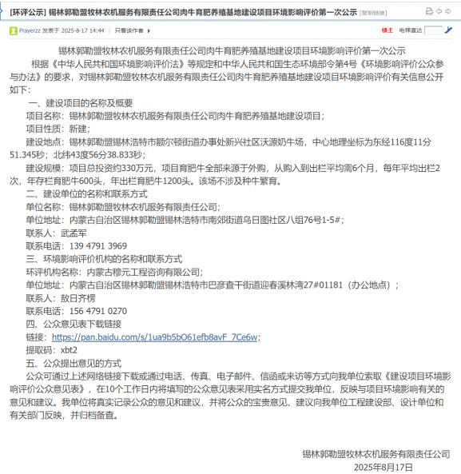

附件 2 第二次网页公示截图
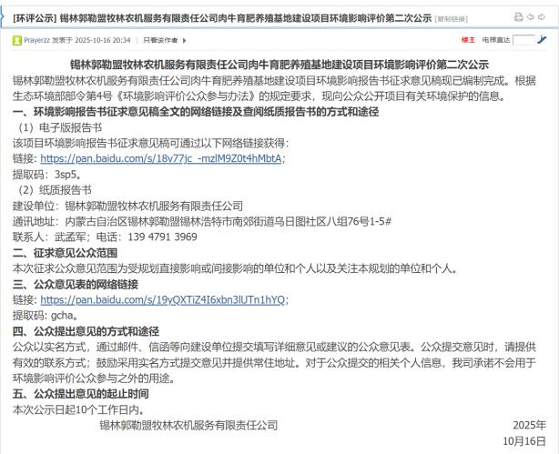

附件3 线下张贴公示
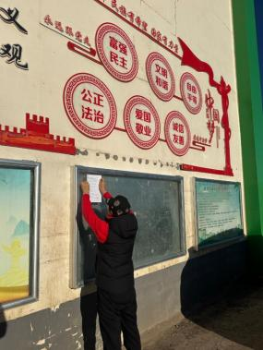 | 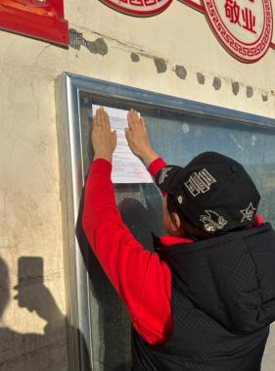
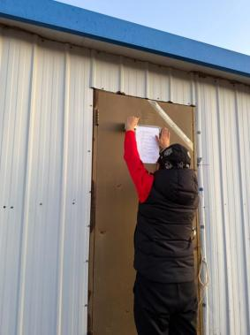 | 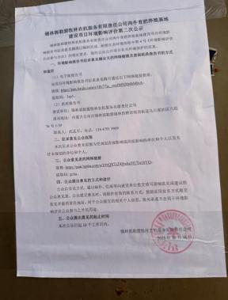

附件 4 报纸公示
①10 月 20 日第一次登报
